Routes 5 km
Beekhuizerzand
Totaaloverzicht
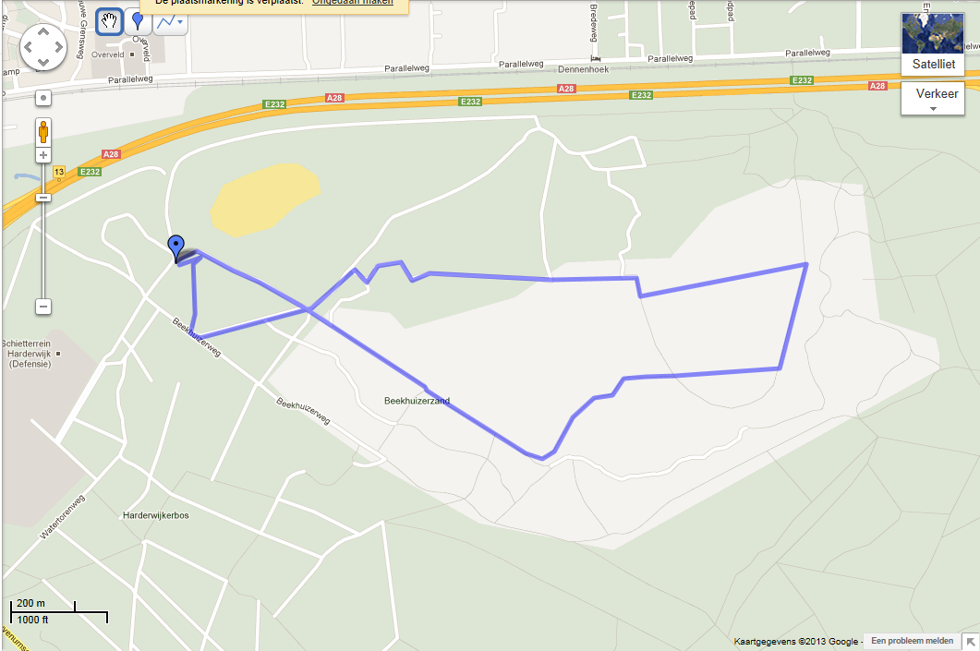
Start/finish

Kaart 1
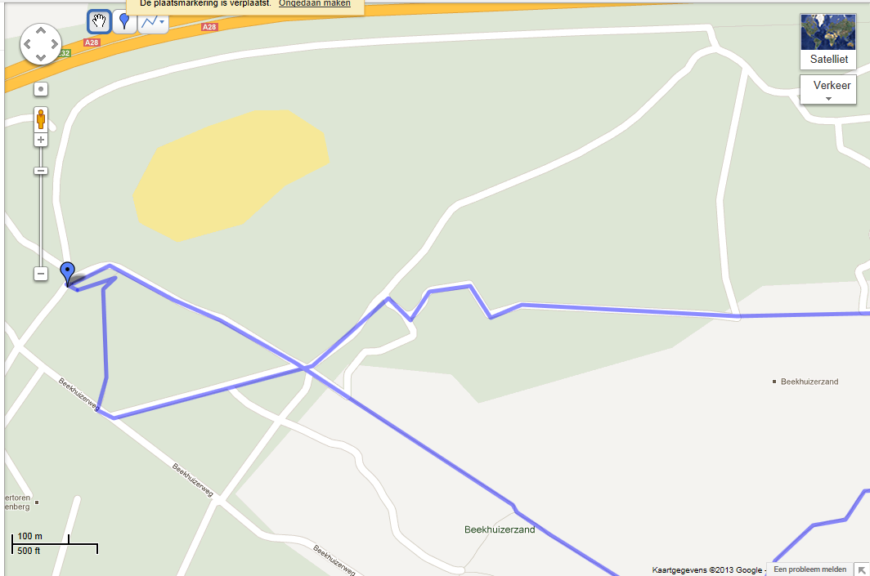
Kaart 2
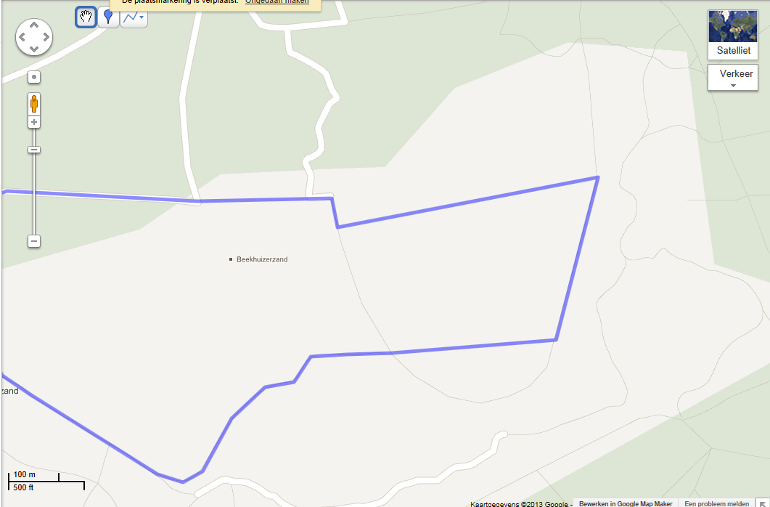
Start/finish
Start/finish

Stadsweide
Totaaloverzicht
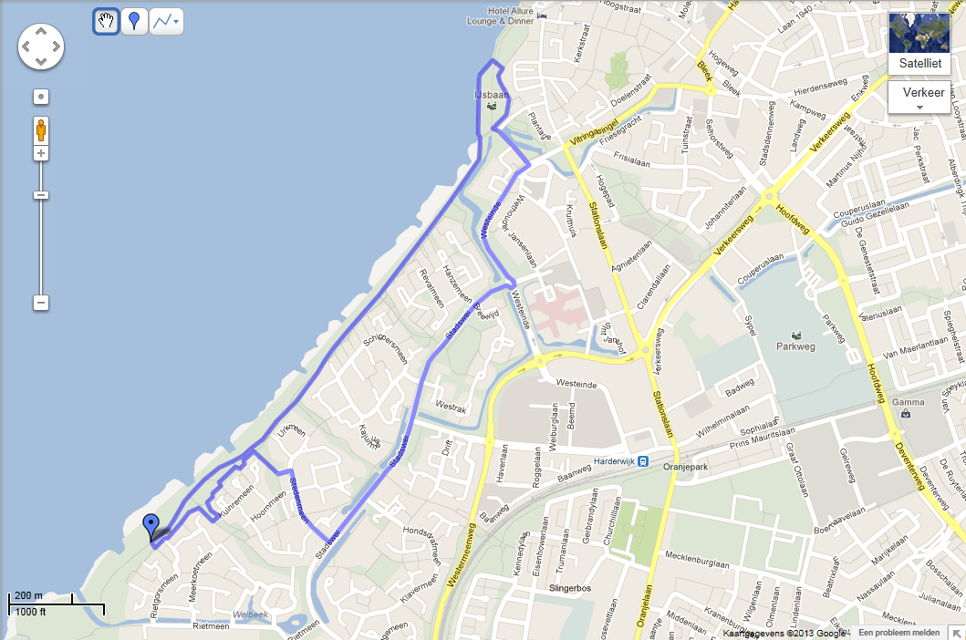
Kaart 1
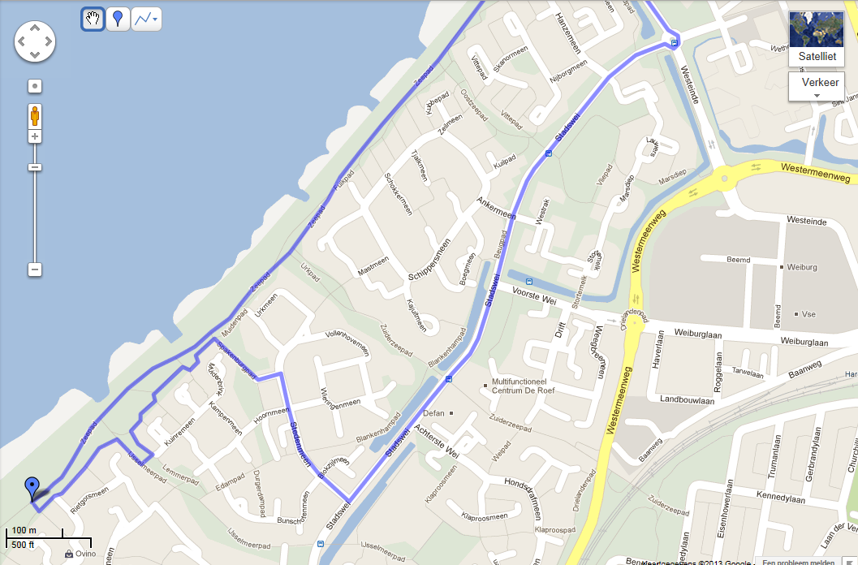
Kaart 2
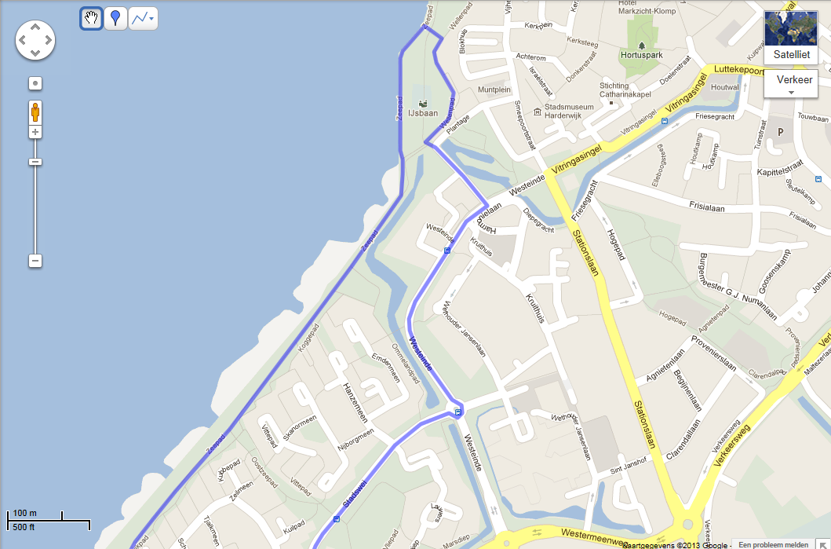
Drielanden
Totaaloverzicht
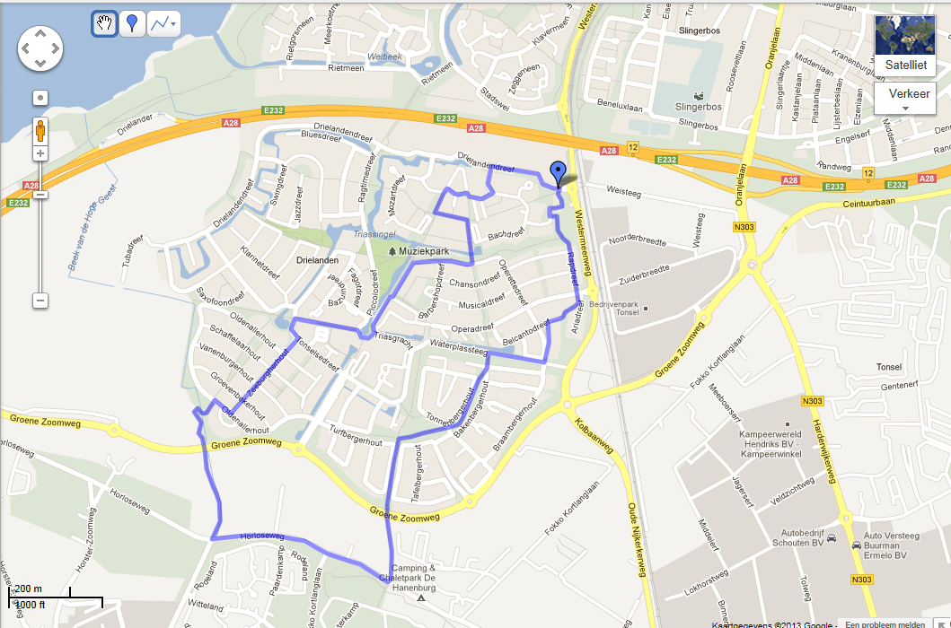
Start/finish
Start/finish
Start/finish
Kaart 1
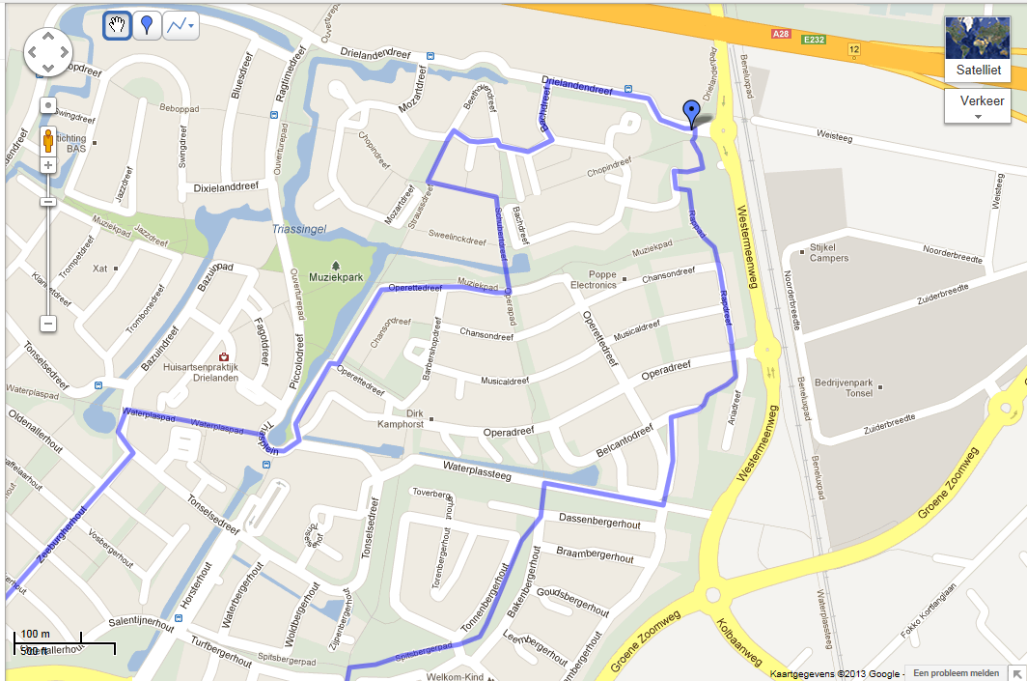
Kaart 2
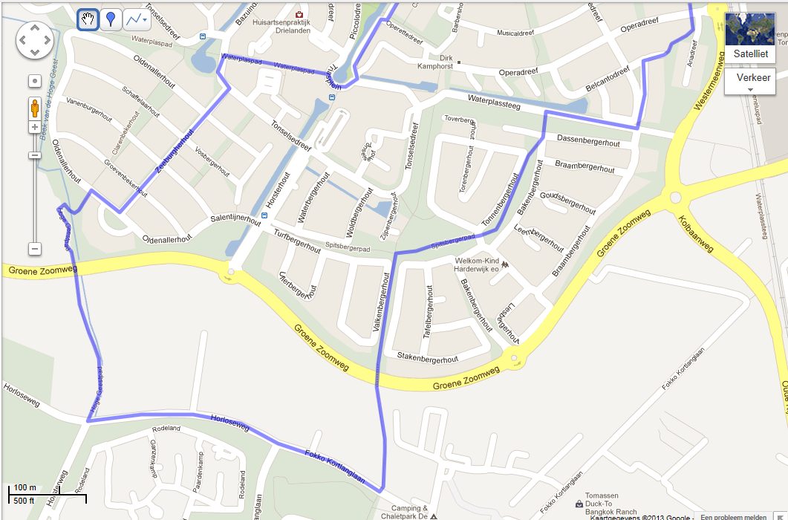
Start/finish
Frankrijk
Totaaloverzicht
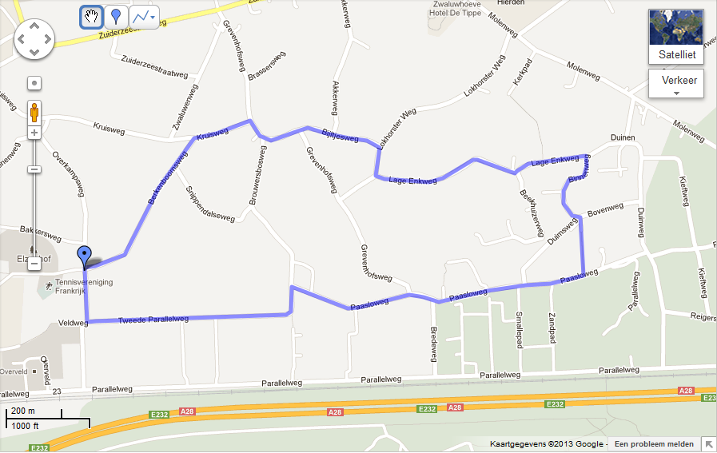
Kaart 1
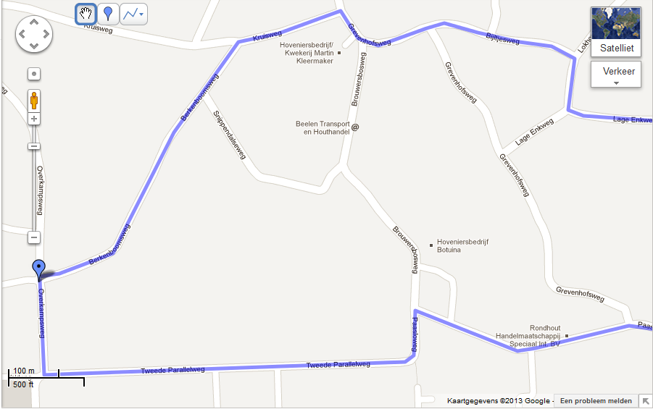
Start/finish
Start/finish
Start/finish
Kaart 2
